**OOP WS26 EXAM2 REVIEW Q 61-70**

**DATE: 20th january 2022**

inspector : Guitarra Jhon

1.- Computer 0/1

2.- FrmCOmputer 0/1

3.- DBManager 1/1

4.- three packages 1/1

5.- dependencies 1/1

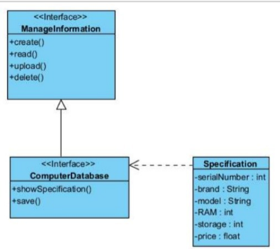

1.- menu 0/1.25

2.- add Computer 1/1.25

3.- listComputer 1/1.25

4.- updateComputer 1/1.25

5.- deleteComputer 1/1.25

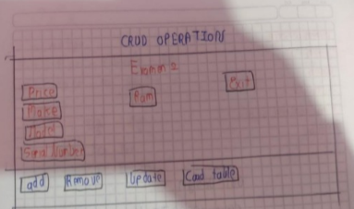

21 GUITARRA SANCHEZ JHON ALEXANDER

Inspector: Jose Guzman

1.- Computer 1/1

2.- FrmCOmputer 0/1

3.- DBManager 1/1

4.- three packages 0/1

5.- dependencies 0.5/1

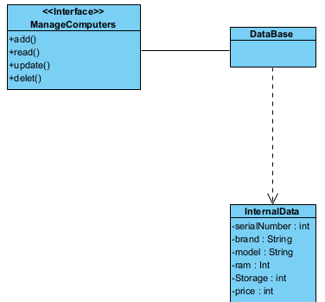

1.- menu 1.25/1.25

2.- add Computer 1.25/1.25

3.- listComputer 1.25/1.25

4.- updateComputer 1.25/1.25

5.- deleteComputer 1.25/1.25

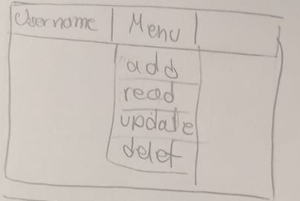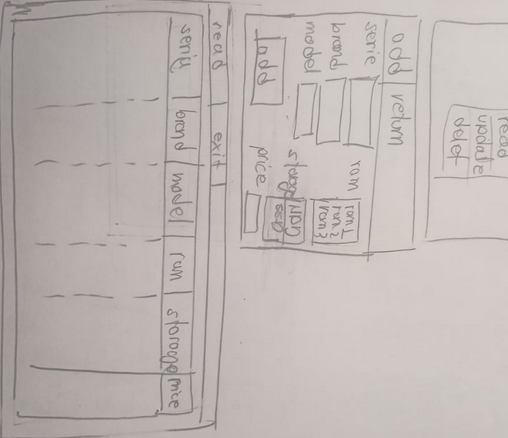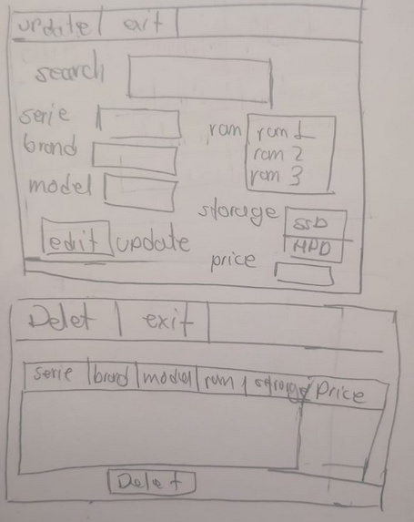

Jhon Guitarra 2.5+5 ->Total 7.5/10